**PT JAKARTA TOURISINDO** 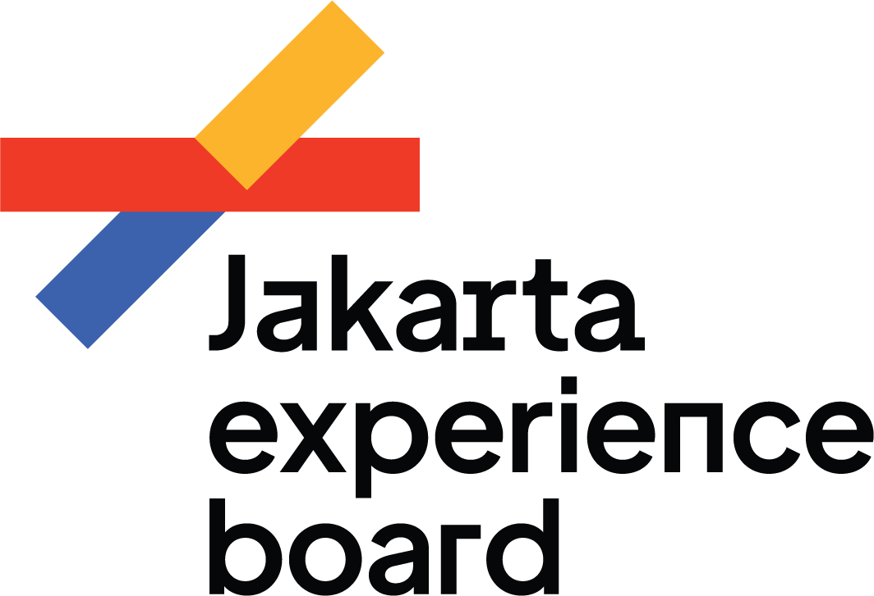

Jl. Letjen Suprapto No.62

Cempaka Putih. Jakarta Pusat

DKI Jakarta, Indonesia

**The Tavia Heritage Hotel Fasilitasi Pameran Lukisan Legenda Seni Rupa Indonesia**

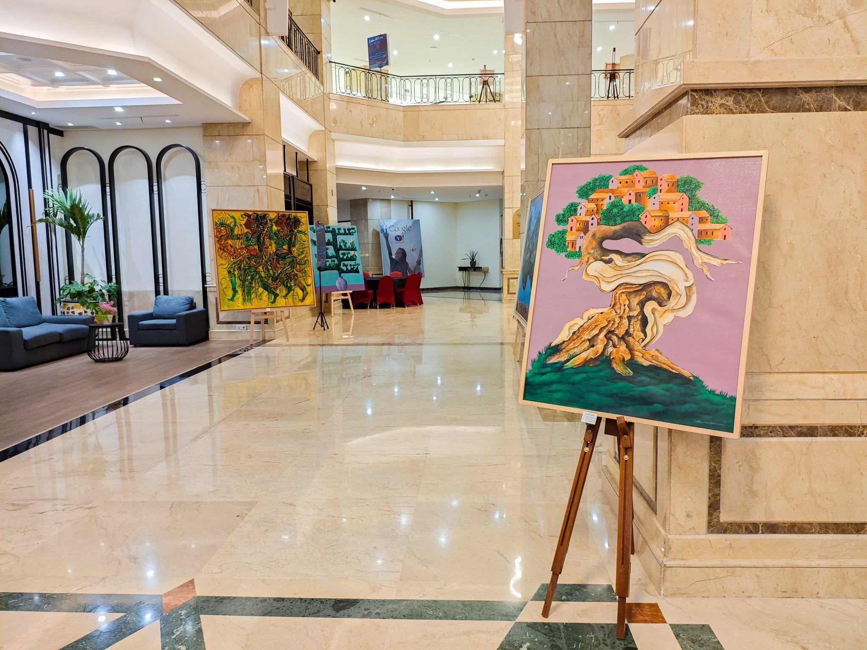

**Jakarta, 30 September 2024** – The Tavia Heritage Hotel, salah satu unit usaha Jakarta Experience Board/PT Jakarta Tourisindo (Perseroda), memfasilitasi penyelenggaraan pameran lukisan karya para maestro seni rupa Indonesia. Pameran yang berlangsung mulai hari ini hingga 30 Oktober 2024 ini akan menampilkan karya-karya luar biasa dari Drs. Suwaji (1942), Heri Purwanto, S.Sn (1987), dan S. Soneo Santoso, S.Sn (1975).

Karya-karya para seniman legendaris ini akan menghiasi ruangan-ruangan indah di The Tavia Heritage Hotel, memberikan pengalaman estetika yang tak terlupakan bagi para pengunjung. Karya yang ditampilkan terdiri dari berbagai aliran. Suwaji hadir dengan karyanya yang beraliran ekspresionisme, Heri Purwanto membawa karya dengan aliran surealisme dan S. Soneo Santoso menampilkan karyanya dengan aliran impresionisme. Melalui pameran ini, The Tavia Heritage ingin mengajak masyarakat untuk lebih dekat dengan karya seni rupa Indonesia dan mengapresiasi keindahannya.

Tidak hanya sebagai ajang pameran, acara ini juga memberikan kesempatan bagi para kolektor seni untuk memiliki karya asli dari para seniman ternama. Masyarakat dapat menikmati dan bahkan membeli lukisan-lukisan tersebut melalui The Tavia Heritage Hotel.

Sebagai bagian BUMD DKI Jakarta di bidang pariwisata, JXB melalui The Tavia Heritage Hotel berkomitmen untuk mendukung perkembangan seni dan budaya di Indonesia. Dengan menyediakan ruang bagi para seniman untuk berekspresi, JXB melalui The Tavia Heritage Hotel berharap dapat berkontribusi dalam memperkaya khasanah seni rupa Indonesia.